附件1
中医院门诊4楼百草园中医药文化宣传长廊（中式景观长亭）材料及施工技术要求
一、工程概况
1.项目简介
本工程为中医药文化宣传中式景观长亭，仿古木结构廊亭，用于院内中医药文化科普展示，坐落于院内绿化景观区域。整体为单檐歇山顶中式长廊，主体为深度碳化防腐木框架，青灰色仿古筒瓦屋面；亭身设置木格栅、中医药文化宣传栏、木质坐凳；底部为钢筋混凝土独立基础+石材铺装台基，配套周边景观绿化。
场地尺寸：长9m × 宽3.9m（长亭屋面尺寸长10m × 宽4.9m）
结构形式：防腐木仿古廊亭，钢筋混凝土独立基础，小青瓦仿古屋面
适用规范：《木结构工程施工质量验收规范》GB50206、《混凝土结构工程施工质量验收规范》GB50204、《建筑地基基础工程施工质量验收标准》GB50202、《古建筑修建工程质量检验评定标准》CJJ39
2.工程内容
1. 场地清表、土方开挖、地基夯实；
2. 钢筋混凝土独立基础、C20混凝土台基垫层；
3. 台基花岗岩石材铺贴；
4. 防腐木立柱、主梁、次梁、木格栅、坐凳、木构架制作安装；
5. 屋面椽子、望板、防水垫层、仿古小青筒瓦铺设；
6. 中医药文化宣传栏制作安装；
7. 木构件打磨、防腐、耐候木蜡油涂装；
8. 周边绿化整理、场地清理、竣工验收。
二、施工总体部署
1. 施工顺序：场地清表放线 → 基坑开挖 → 独立基础浇筑养护 → 台基混凝土垫层 → 台基石材铺装 → 防腐木构架加工及现场安装 → 屋面木望板、防水施工 → 铺设仿古小青瓦 → 木格栅、坐凳安装 → 文化宣传栏安装 → 木构件打磨油漆 → 场地清理绿化复原 → 竣工验收
2. 施工工期：24日历天
3. 安全目标：零安全事故，文明施工，围挡隔离，设置警示标识。
三、主要分项施工工艺
（一）地基与基础工程
1. 测量放线，放出基础定位线；清理地表杂草、腐殖土；
2. 基坑开挖，基底夯实，复核地基承载力；
3. 绑扎基础钢筋，支模板，浇筑C25商品混凝土独立基础；预埋防腐木柱底部镀锌预埋件；
本10m×4.9m长廊，立柱数量：8根独立基础
4. 基础养护，土方分层回填夯实；
5. 浇筑C20混凝土台基垫层，养护后石材铺贴。
（二）台基石材铺装
1. 垫层上水泥砂浆找平，采用防滑荔枝面花岗岩板材；
2. 板材预排版，湿贴施工，留2~3mm伸缩缝；
3. 缝隙清理，美缝处理，养护，成品保护。

（三）防腐木主体构架施工
1. 木材选用深度碳化防腐木，进场验收，检测含水率；
2. 工厂预制加工立柱、主梁、次梁、檩条、坐凳、木格栅；
3. 现场组装，立柱底部与基础预埋件镀锌螺栓固定；
4. 梁柱采用榫卯+不锈钢螺栓双重加固，所有金属连接件热镀锌防锈；
5. 安装两侧中式木花格格栅，预留宣传栏安装位置。
（四）屋面工程
1. 木檩条安装，铺设防腐木望板；
2. 望板上铺设防水卷材垫层；
3. 铺设仿古小青筒瓦，屋脊、檐口、勾头滴水配套安装；
4. 檐口找坡，屋面雨水自然排至台基外侧。
（五）文化宣传栏安装
1. 框架防腐木边框，内置钢化玻璃橱窗；
2. 内部安装中医药文化展板，可开启式，方便后期更换宣传内容；
3. 固定于木格栅内侧，平整牢固。
（六）木构件油漆涂装
1. 木构件打磨，清除毛刺；
2. 涂刷木防腐底漆，2遍户外耐候木蜡油面漆；
3. 边角修补，成品保护。
四、质量控制要点
1. 防腐木材进场必须具备检测报告，无开裂、腐朽；
2. 基础混凝土、钢筋原材料进场送检；
3. 木构件连接节点必须牢固，螺栓全部防锈处理；
4. 屋面防水、瓦面施工完成后做淋水试验，不得渗漏；
5. 木油漆无流挂、漏刷，色泽均匀。
五、安全文明施工措施
1. 施工区域设置硬质围挡，警示标识，禁止无关人员进入；
2. 高处木构架安装使用满堂移动脚手架，作业人员佩戴安全带；
3. 电动工具接地保护，临时用电三级配电；
4. 木材堆放远离火源，现场配备干粉灭火器；
5. 施工垃圾当日清理，保护原有绿化，完工后恢复场地原貌。
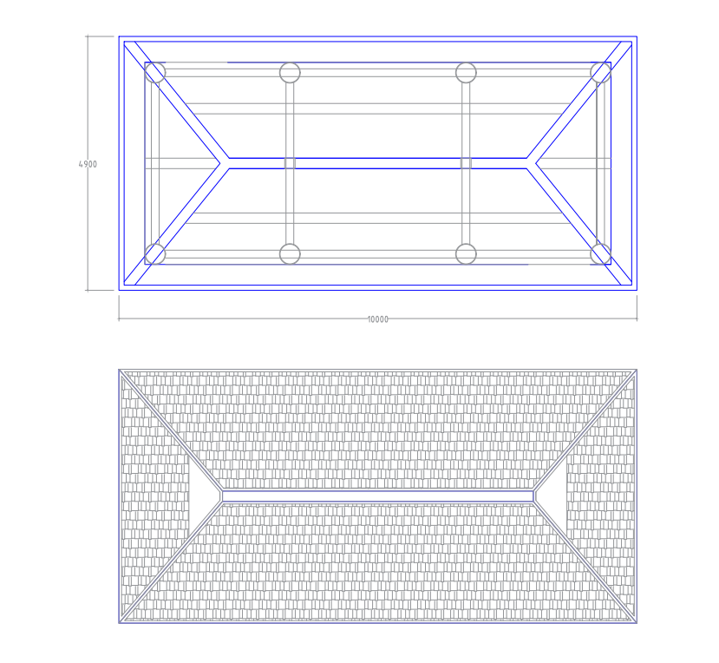
附：平面示意图

附：初步效果示意图

